Zurordnung der Ein- und Ausgänge zu den Ampelsignalen und dem Fußgänger-Knopf

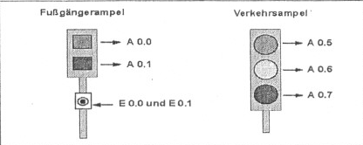
Ablaufdiagramm
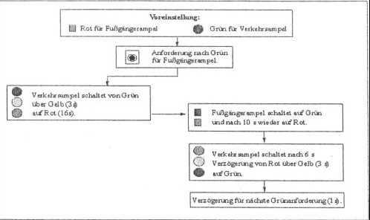
Signale
